Estructuras de Datos Avanzadas

Tarea Tries – José Luis Gutiérrez Espinosa (179888)

Para este trabajo se implementó la estructura de datos llamada Bloom Filter utilizando un arreglo de booleanos y una Hash Table que almacena los valores aparte. El experimento consistió en calcular el porcentaje de falsos positivos según el número de funciones de hash utilizadas. Se obtuvieron los siguientes resultados:

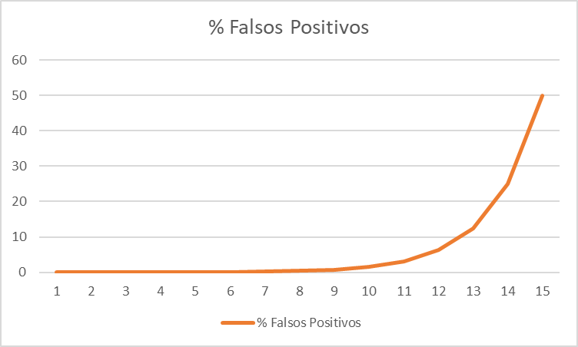

Observando la gráfica podemos apreciar una clara relación entre el número de funciones de Hash y el porcentaje de falsos positivos. Cabe mencionar que para estas pruebas se trabajó con un arreglo de tamaño 10000 y con 1000 datos.